Homework09
AIChen
2026-05-12

1. 在无向网络图（图1）中，1、2、3、4、5为节点，e1、e2、e3、e4、e5、e6分别表示节点1–2, 1–3, 2-3, 2–4, 3–5, 4-5之间链接，请根据如下问题作答：
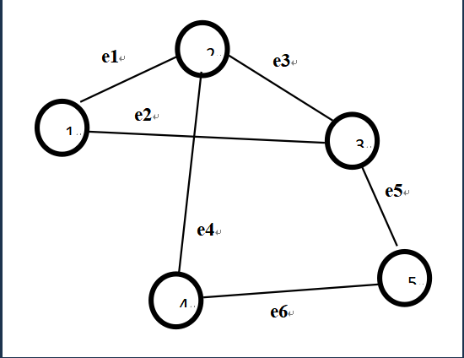 ## 1）分别给出邻接矩阵（adjacency matrix）和关联矩阵（incidence matrix）。
邻接矩阵表示节点与节点之间是否存在直接连接。对于无向网络，邻接矩阵是对称矩阵。若两个节点之间有边，则对应位置为 1；否则为 0。图1的邻接矩阵为： 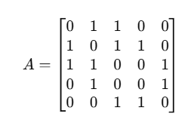
关联矩阵表示“节点–边”的关系。若某条边与某个节点相连，则矩阵中对应位置为 1；否则为 0。图 1 的关联矩阵如下。其中，行表示节点 1–5，列表示边 e1–e6。
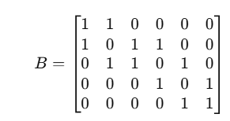
## 2）节点“2”的度（degree）是多少？，节点度是节点水平重要特征，其生态学含义是什么？
Degree(2)=3。节点度表示某个节点直接连接的边的数量，也可以理解为该节点直接相连的邻居节点数量。
节点度是节点水平的重要特征。在生态网络中，一个节点的度越高，说明该节点与越多其他节点发生直接联系。例如在物种互作网络中，度较高的物种可能与更多物种存在捕食、竞争、互利或共现关系，因此它可能是网络中较活跃或较重要的节点。节点“2”的度为3，说明它在该网络中与3个节点直接相连，具有较强的局部连接性。

3）网络的连接度（connectance）是多少？它是网路水平特征，其生态学上含义是什么？
连接度是网络水平的指标，用于表示实际存在的边数占所有可能边数的比例。对于无向网络且不考虑自环时： Connectance=L/[N(N-1)/2],其中,L表示实际边数，N 表示节点数。本网络共有 5 个节点，实际有 6 条边。无向网络中最多可能有：5×(5−1)/2=10条边，因此Connectance=6/10=0.6
生态学含义：连接度是网络水平的重要特征。连接度越高，说明网络中实际存在的相互作用越多，整体结构越紧密。在生态学上，较高的连接度可能表示生态系统中物种之间相互作用更加复杂，信息、能量或物质流动路径更多；同时也可能表示网络具有较强的冗余性和整体联系性。但是，如果某些扰动发生在高度连接的网络中，其影响也可能通过较多路径传播到其他节点。

2. 根据图2，基于Keras包定义一个多层感知机模型，并回答问题。
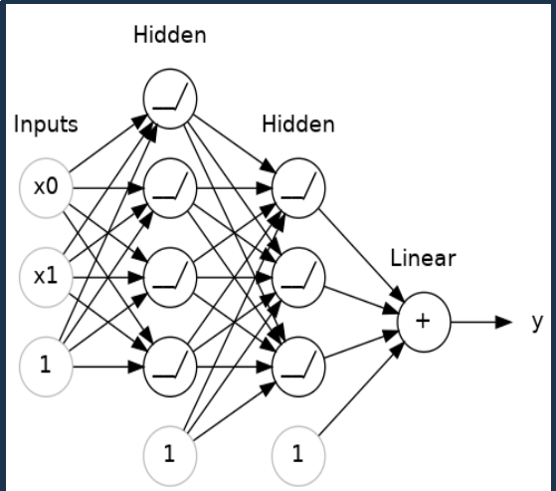 ## 1）下面是定义模型代码，请根据图补充完善多层感知机模型代码
model = keras.Sequential([
layers.Dense(units= __4___, activation='relu', input_shape= __(2,)___),
layers.Dense(units= __3___, activation='relu'),
layers.Dense(units= __1___),])
# 加载 keras3 包
library(keras3)
# a. defining the model
# 根据图 2 定义多层感知机模型
# input_shape = c(2) 表示输入层有两个变量：x0 和 x1
# 第 1 个隐藏层 units = 4，使用 ReLU 激活函数
# 第 2 个隐藏层 units = 3，使用 ReLU 激活函数
# 输出层 units = 1，未指定 activation，表示线性输出
model <- keras_model_sequential() |>
layer_dense(
units = 4,
activation = "relu",
input_shape = c(2)
) |>
layer_dense(
units = 3,
activation = "relu"
) |>
layer_dense(
units = 1
)
# 查看模型结构
summary(model)
## Model: "sequential"
## ┏━━━━━━━━━━━━━━━━━━━━━━━━━━━━━━━━━━━┳━━━━━━━━━━━━━━━━━━━━━━━━━━┳━━━━━━━━━━━━━━━┓
## ┃ Layer (type) ┃ Output Shape ┃ Param # ┃
## ┡━━━━━━━━━━━━━━━━━━━━━━━━━━━━━━━━━━━╇━━━━━━━━━━━━━━━━━━━━━━━━━━╇━━━━━━━━━━━━━━━┩
## │ dense (Dense) │ (None, 4) │ 12 │
## ├───────────────────────────────────┼──────────────────────────┼───────────────┤
## │ dense_1 (Dense) │ (None, 3) │ 15 │
## ├───────────────────────────────────┼──────────────────────────┼───────────────┤
## │ dense_2 (Dense) │ (None, 1) │ 4 │
## └───────────────────────────────────┴──────────────────────────┴───────────────┘
## Total params: 31 (124.00 B)
## Trainable params: 31 (124.00 B)
## Non-trainable params: 0 (0.00 B)

2) 在每个隐藏层使用ReLU（Rectified Linear Unit）激活函数，激活函数的主要作用是什么？在输出层没有指定激活函数，表示何种输出？
ReLU的数学形式为：ReLU(x)=max(0,x) 当输入值小于 0 时，输出为 0；当输入值大于 0 时，输出保持不变。
主要作用：ReLU 激活函数的主要作用是为神经网络引入非线性。如果没有激活函数，多层神经网络本质上仍然只能表示线性关系，即使增加很多隐藏层，也难以学习复杂的非线性模式。使用 ReLU后，多层感知机能够学习输入变量和输出结果之间更加复杂的非线性关系。此外，ReLU 计算简单，能够在一定程度上缓解梯度消失问题，并使一部分神经元输出为0，从而形成一定的稀疏性，这有助于提高模型训练效率。
输出层没有指定激活函数的含义：如果输出层没有指定 activation，默认表示使用线性激活函数f(x)=x。因此，输出层没有指定激活函数表示该模型的输出为 Linear output，即线性输出。这类输出通常用于回归任务，模型可以输出任意连续数值。例如，若要预测生态系统中的某个连续变量，如生物量、丰度、温度、生产力或某种生态指标，就可以使用线性输出层。

